Informacja o Urzędzie Gminy i Miasta w Sianowie w tekście łatwym do czytania – ETR (EASY TO READ)

Zadania Urzędu Gminy i Miasta w Sianowie (dalej Urzędu).
Urząd zajmuje się przede wszystkim sprawami mieszkańców Gminy Sianów.
W Urzędzie możesz się zameldować, wyrobić dowód osobisty, zgłosić urodzenie dziecka czy wziąć ślub. Możesz założyć także działalność gospodarczą.
Urząd zajmuje się też:
- finansami gminy,
- ustaleniem podatków i opłat,
- ochroną zdrowia,
- ochroną środowiska,
- remontami budynków miejskich,
- planowaniem przestrzeni w gminie,
- sportem i promocją miasta,
- organizacją ruchu drogowego i transportem zbiorowym,
- zarządzaniem gminą w trudnych sytuacjach m. in. powodzi, suszy,
- organizowaniem wyborów np. na Burmistrza Gminy i Miasta Sianów.

Budynki Urzędu.
Urząd Gminy i Miasta w Sianowie mieści się w kilku budynkach.
- Siedziba główna Urzędu znajduje się przy ul. Armii Polskiej 30 w Sianowie.
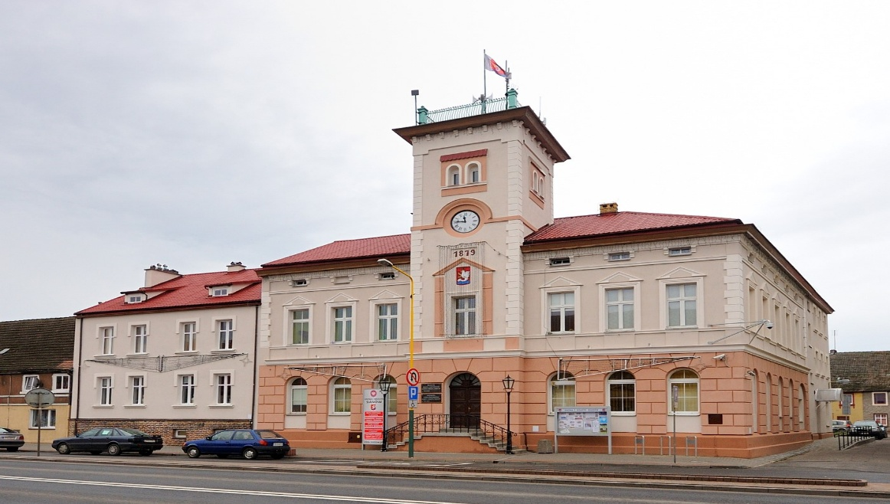
Budynek ma wejście główne od ul. Armii Polskiej
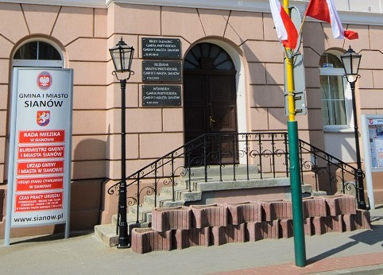
Tutaj pracuje Burmistrz Gminy i Miasta Sianów.
Burmistrz jest kierownikiem Urzędu.
Burmistrzem Gminy i Miasta Sianów jest Maciej Berlicki.

Burmistrzowi pomagają Zastępca Burmistrza, Sekretarz Gminy i Miasta Sianów i Skarbnik Gminy i Miasta Sianów.
Imiona i nazwiska znajdują się na stronie internetowej.
Burmistrzowi pomagają też pracownicy zatrudnieni w Referatach i na samodzielnych stanowiskach.
Imiona i nazwiska pracowników znajdują się na stronie internetowej.

Przed budynkiem Urzędu znajduje się wyznaczone miejsce dla osób
z niepełnosprawnością.
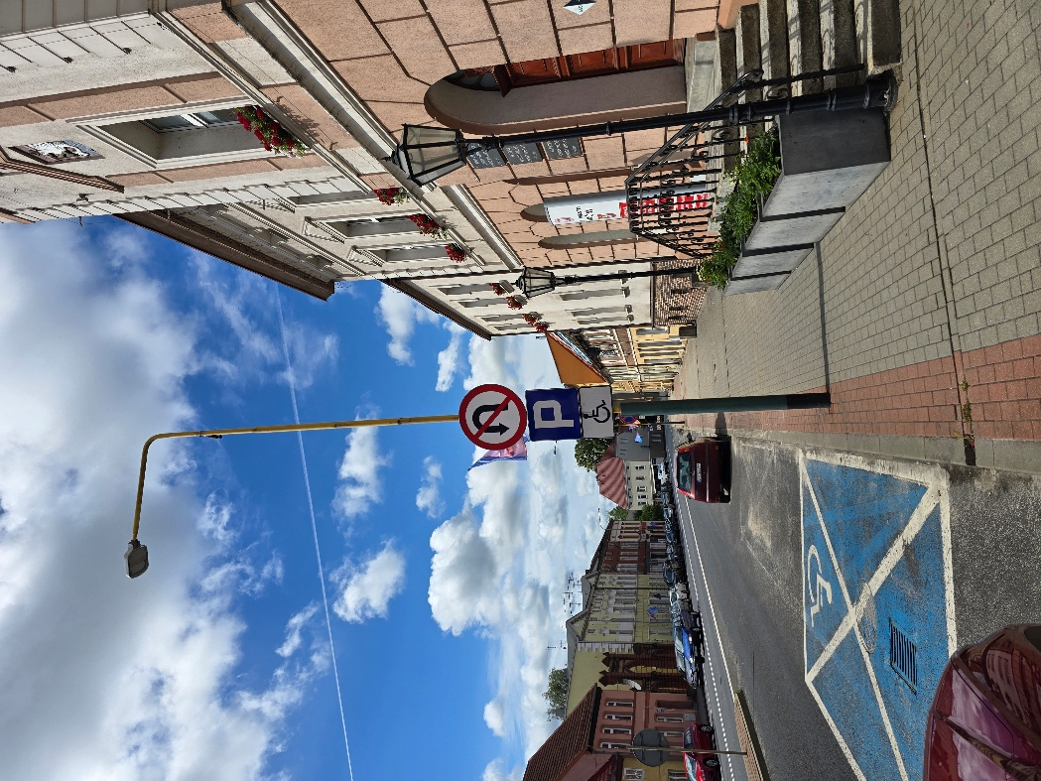

Osoby z niepełnosprawnością mogą wejść do budynku Urzędu od strony ul. Tylnej. Do wejścia można dojść boczną uliczką wzdłuż ściany budynku Urzędu. Droga dojścia oznaczona jest niebieskimi tablicami.
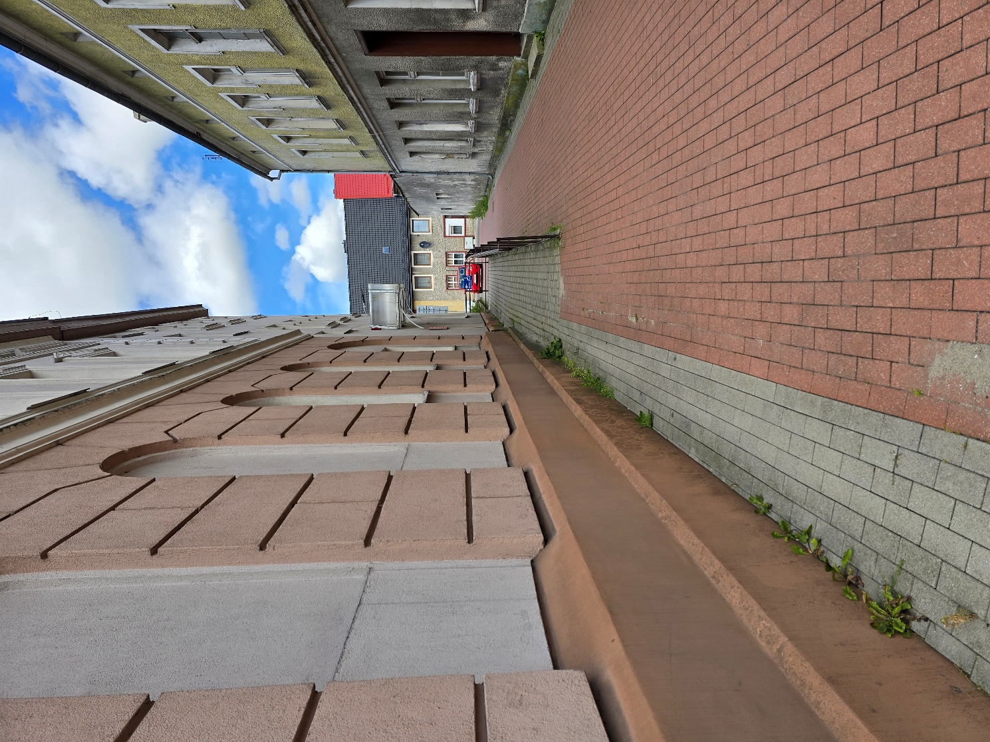

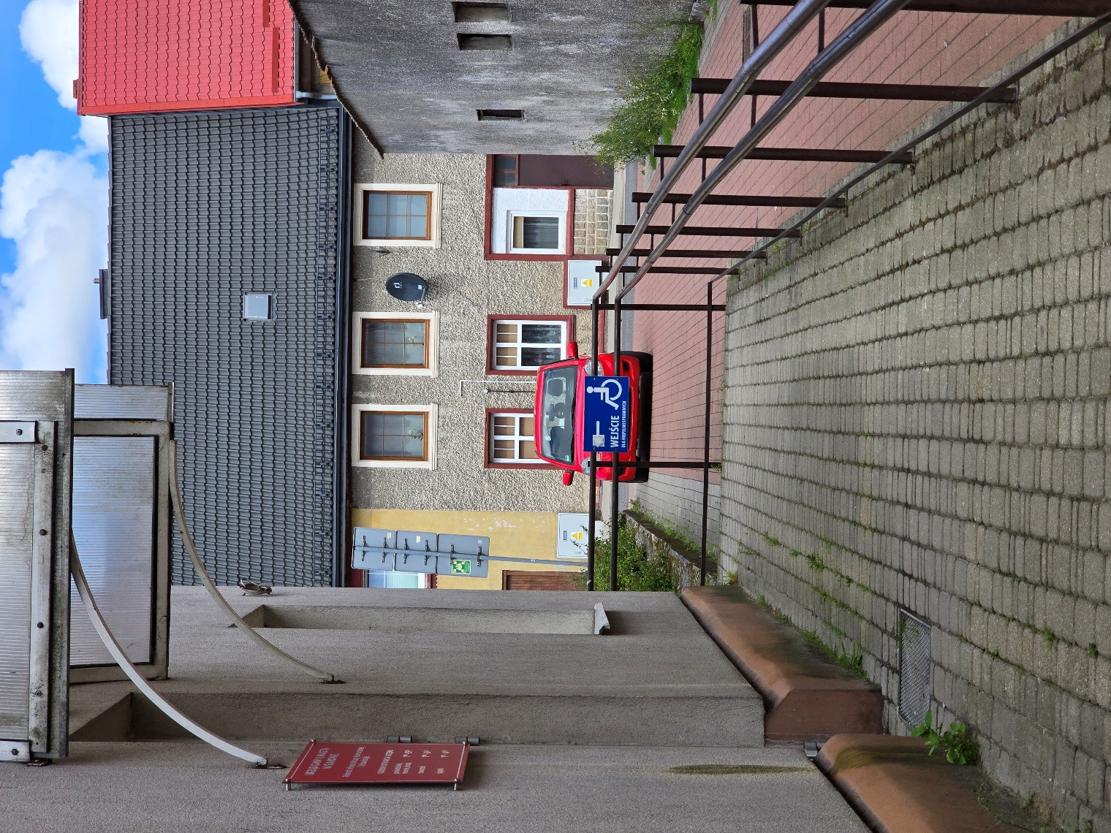
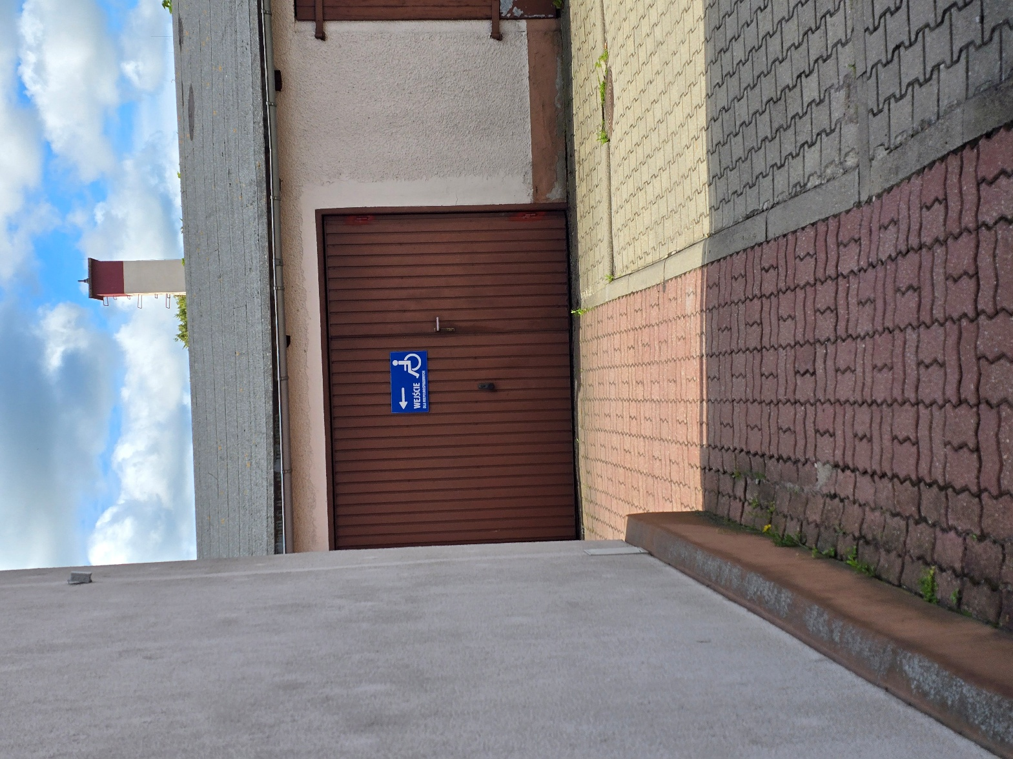

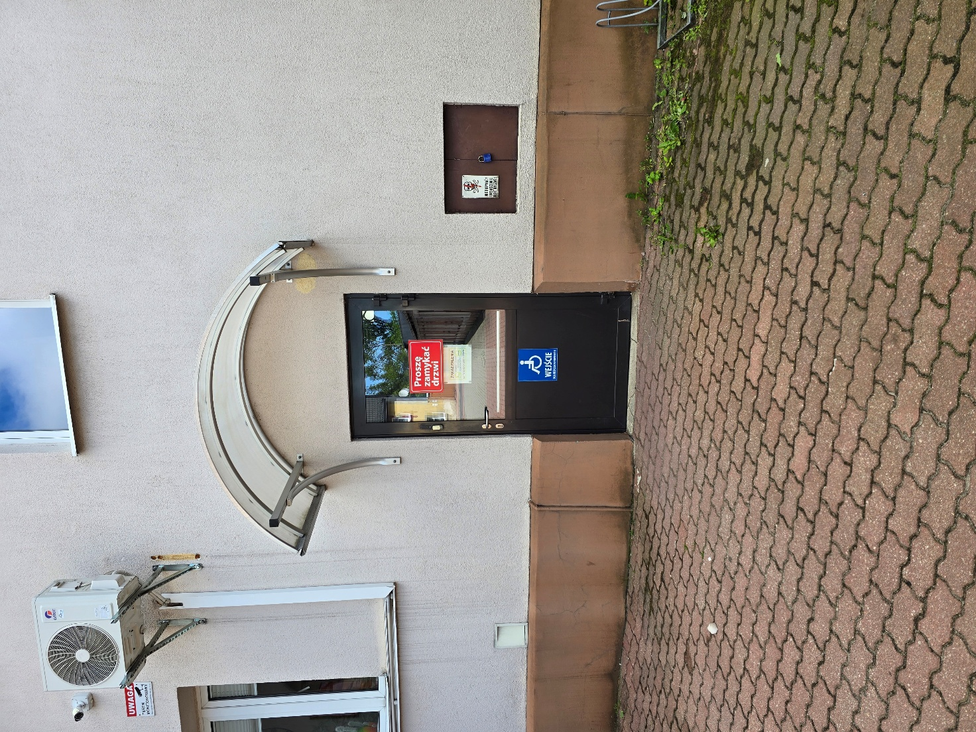

Od strony ul. Tylnej znajduje się także wejście do budynku „B”. Wejście nie jest dostosowane do potrzeb osób z niepełnosprawnościami.
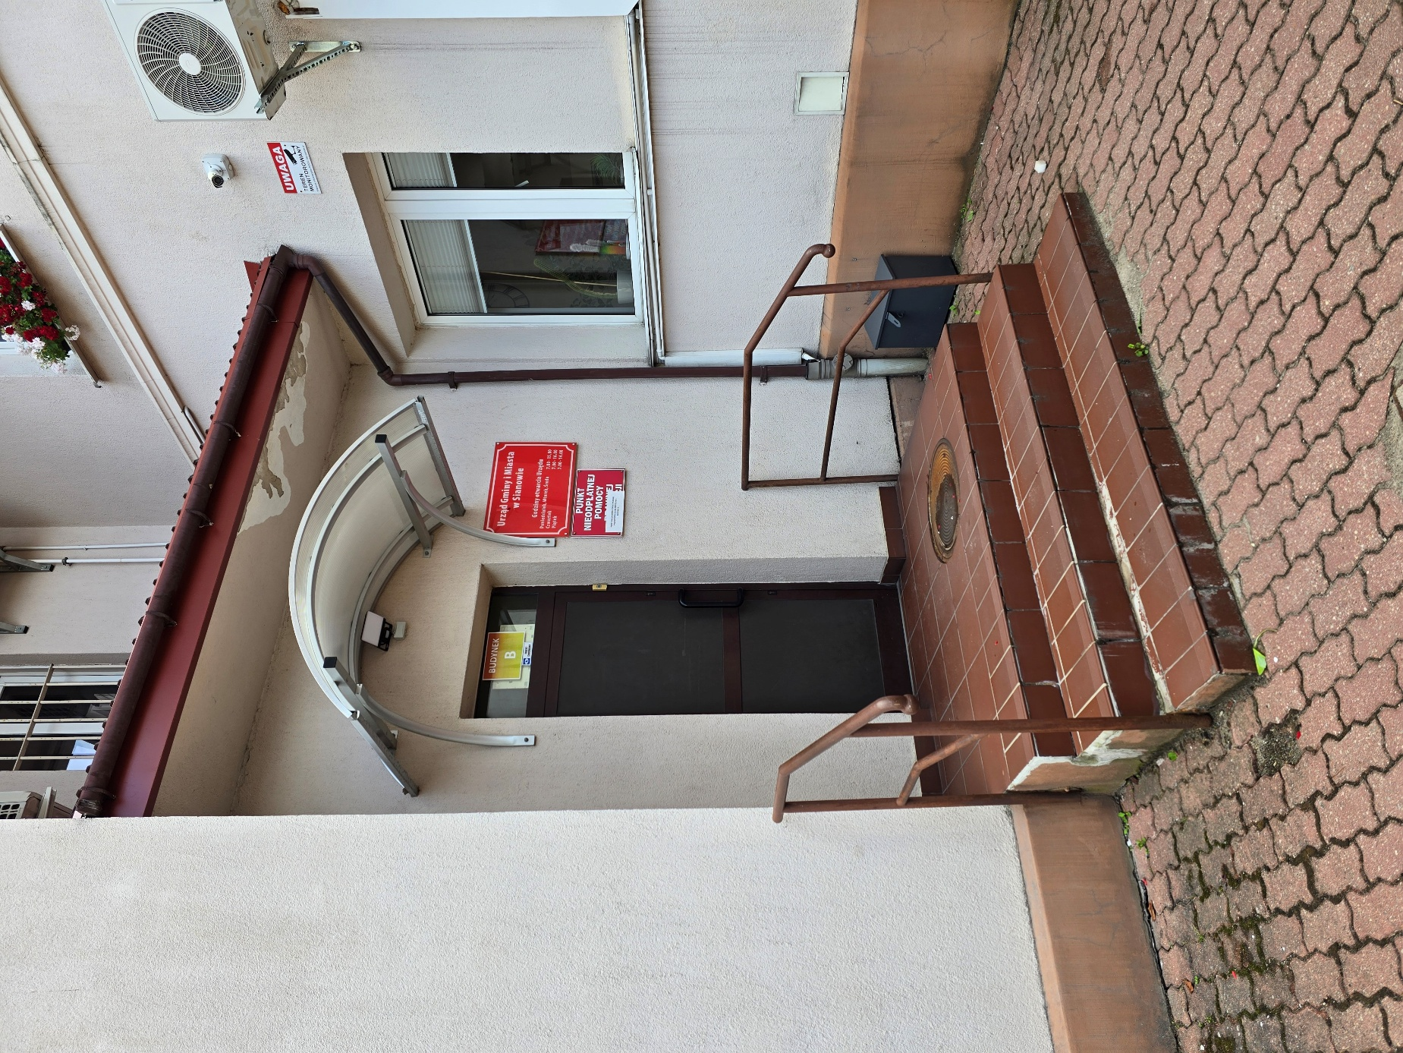

Przy drzwiach wejściowych od strony ul. Tylnej znajduje się urządzenie pomocne dla osób mających problem z poruszaniem się.
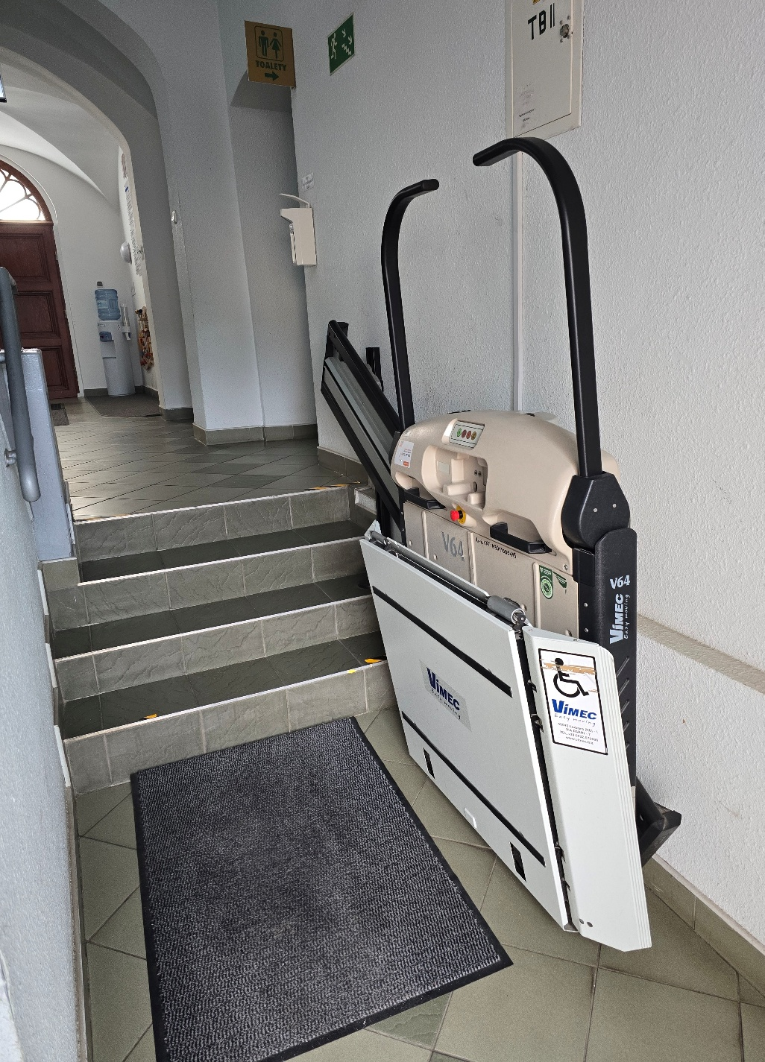
W holu Urzędu znajdują się tablice informacyjne.
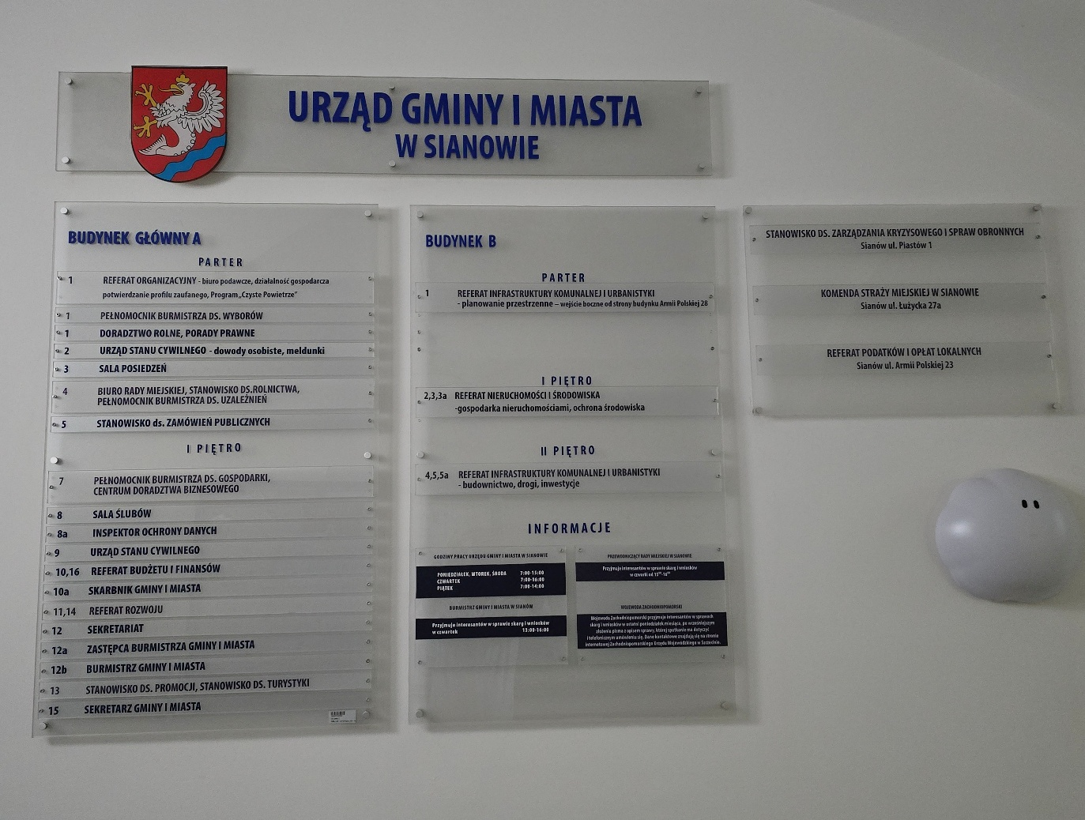

W budynku, w holu głównym znajduje się wejście do punktu obsługi interesanta i jednocześnie kancelarii gdzie zostawisz pismo i otrzymasz potwierdzenie.
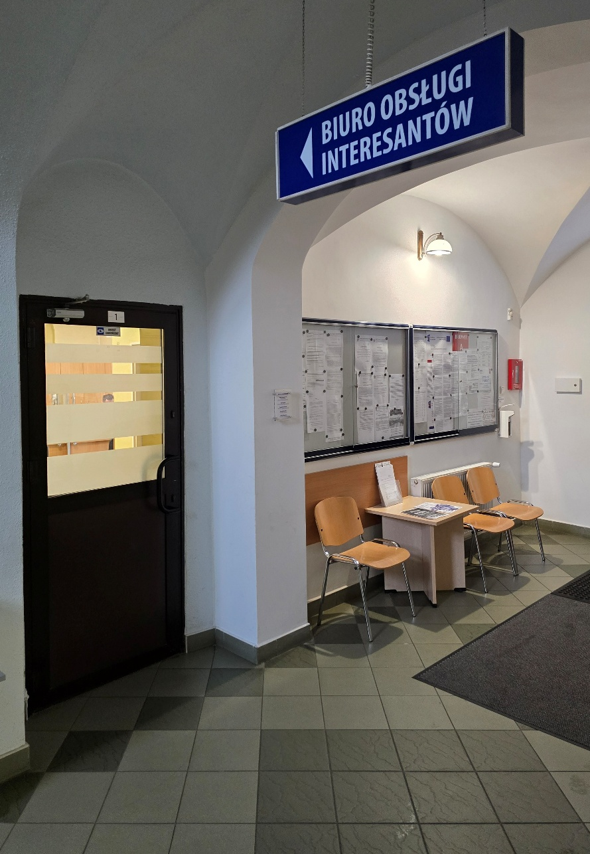

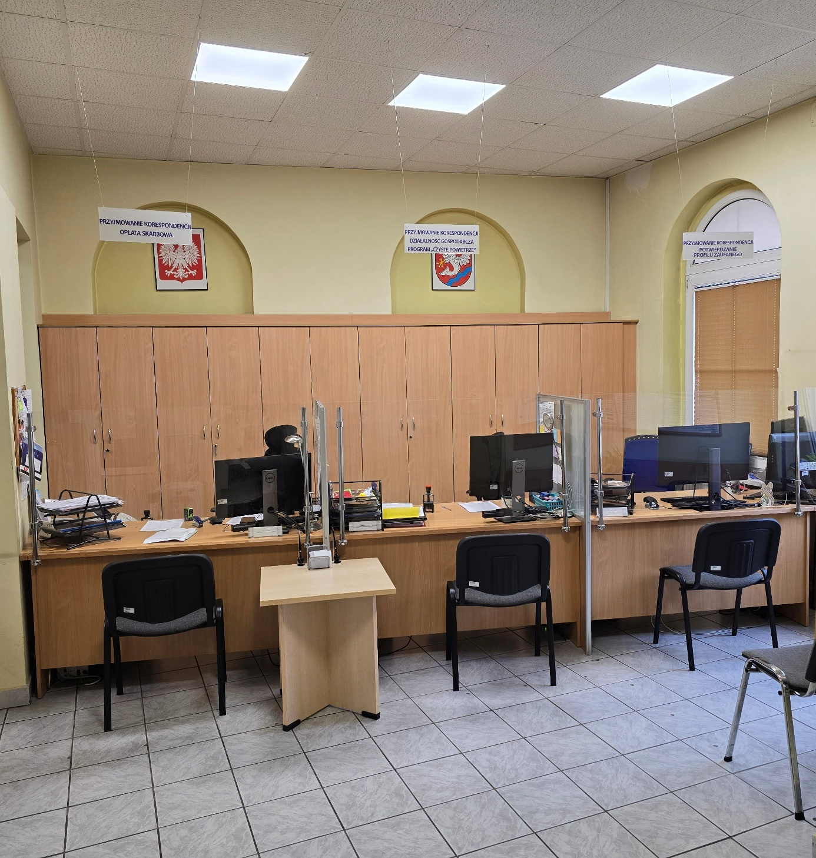
Pracownicy udzielą informacji, wydadzą wnioski, pomogą je wypełnić.
Osoba niesłysząca lub słabosłysząca może umówić tutaj skorzystanie
z usługi tłumacza języka migowego.
Na parterze znajduje się toaleta, która obecnie nie jest dostosowana dla osób z niepełnosprawnością.

- Budynek Urzędu znajduje się również przy ul. Armii Polskiej 23
w Sianowie.
W tym budynku możesz m. in. zgłosić nieruchomość do opodatkowania podatkiem od nieruchomości, podatkiem rolnym czy leśnym, zgłosić osoby w ramach opłaty za gospodarowanie odpadami komunalnymi, opodatkować pojazd podatkiem od środków transportowych, uzyskać zaświadczenia podatkowe czy o wielkości posiadanych gruntów rolnych.
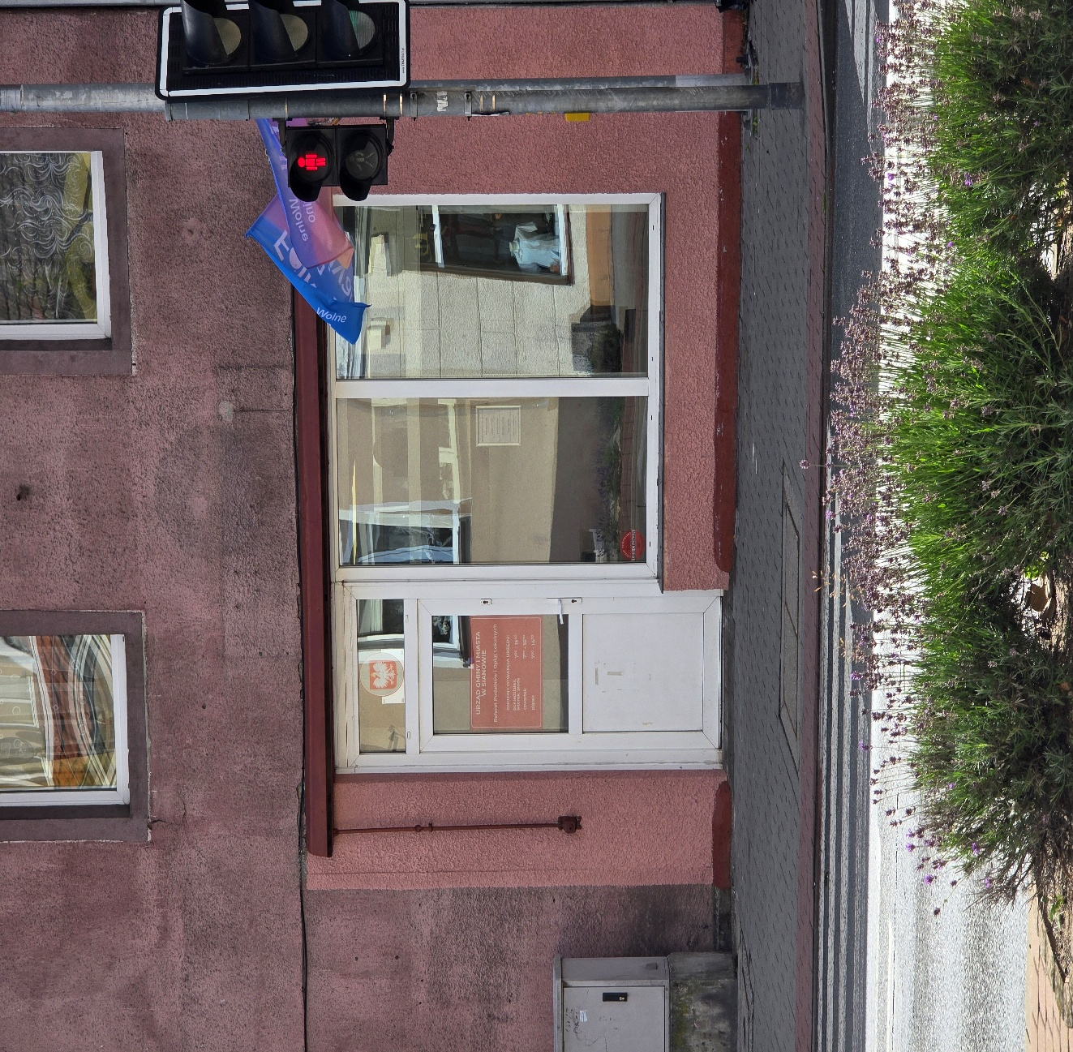
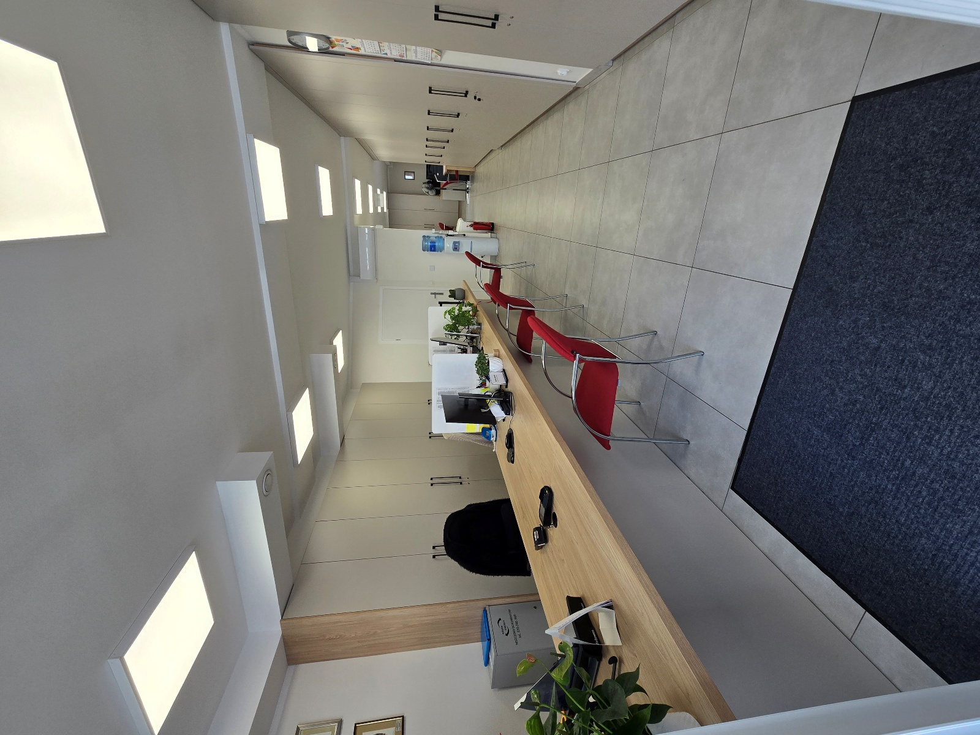

- Budynek przy ul. Łużyckiej 27a w Sianowie – Komenda Straży Miejskiej
Funkcjonariusze Straży Miejskiej zajmują się przede wszystkim ochroną porządku i spokoju w miejscach publicznych, a także m. in. współdziałaniem z właściwymi organami w zakresie ratowania zdrowia i życia obywateli, pomocy w usuwaniu awarii technicznych i skutków klęsk żywiołowych oraz innych zagrożeń miejscowych, a także nadzorowaniem i funkcjonowaniem ulicznego monitoringu wizyjnego. Pomieszczenia zajmowane przez Komendę Straży Miejskiej znajdują się w budynku posterunku policji, który to budynek nie jest przystosowany dla potrzeb osób z niepełnosprawnością.
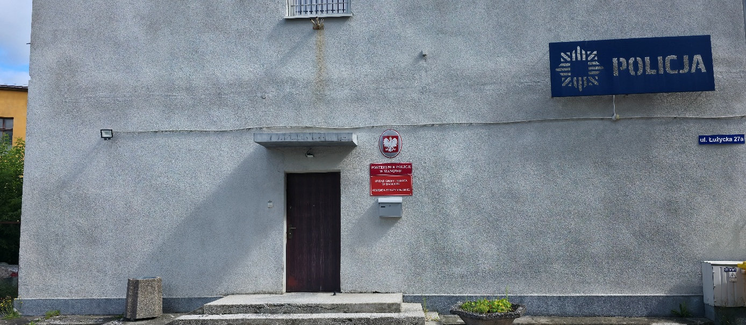
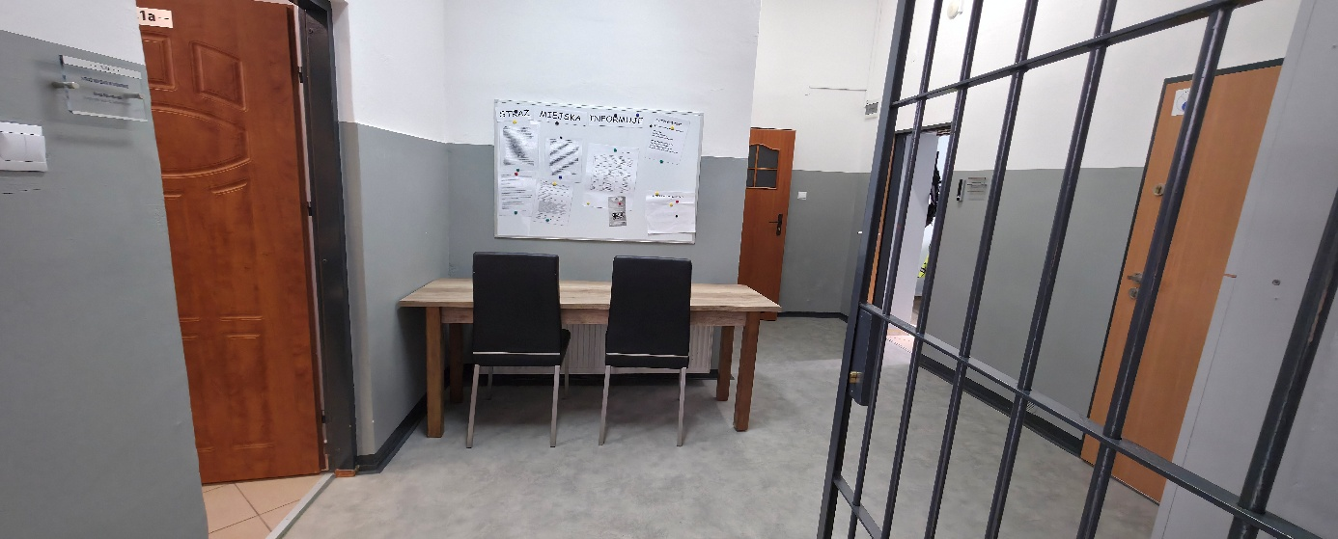
- Budynek Urzędu przy ul. Piastów 1 w Sianowie – Gminne Centrum Zarządzania Kryzysowego. W budynku swoje stanowiska pracy mają pracownicy ds. zarządzania kryzysowego i spraw obronnych oraz ds. przeciwpożarowych. Interesanci mogą tutaj załatwić kwestie dotyczące spraw obronnych. Biura Urzędu znajdują się na pierwszym piętrze, a wejście zlokalizowane jest od strony podwórza. Budynek nie jest przystosowany dla potrzeb osób
z niepełnosprawnością.
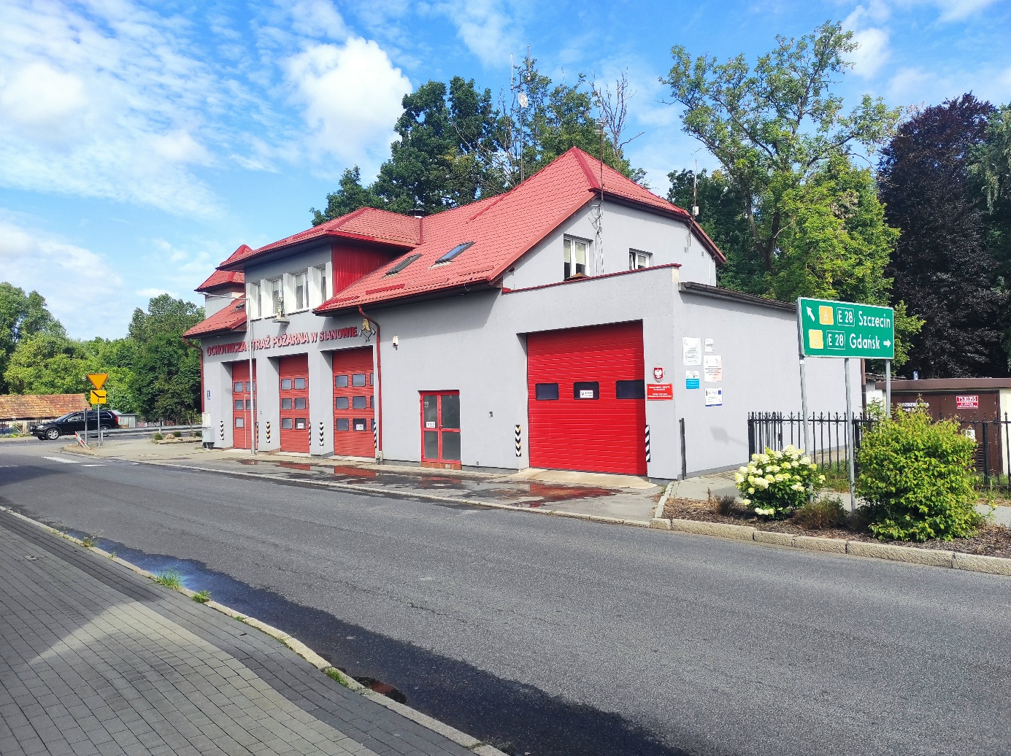

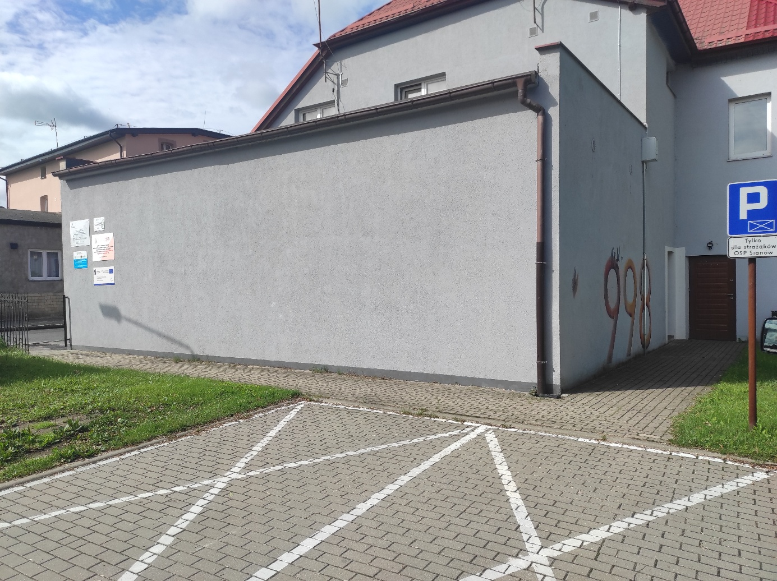

Informacje ogólne:
Interesanci obsługiwani są w poniedziałek, wtorek i środę w godzinach od 7:30 do 15:00, w czwartki w godzinach od 7:30 do 16:00, w piątek w godzinach od 7:30 do 14:00.
Aby załatwić sprawę w Urzędzie należy:
- napisać pismo i wysłać na adres:
Urząd Gminy i Miasta w Sianowie
ul. Armii Polskiej 30
76-004 Sianów,
- napisać pismo i złożyć w punkcie podawczym mieszczącym się na parterze w budynku Urzędu,
- napisać pismo i wysłać za pomocą skrzynki do e-Doręczeń,
- skorzystać z formularzy dostępnych na platformie PeUP,
- napisać pismo i wysłać na adres: urzad@sianow.pl, mając jednocześnie na względzie zapis art. 63 § 1 ustawy Kodeks postępowania administracyjnego: „Podania (żądania, wyjaśnienia, odwołania, zażalenia) wnosi się na piśmie lub ustnie do protokołu. Podania utrwalone w postaci elektronicznej wnosi się na adres do doręczeń elektronicznych. Jeżeli przepisy odrębne nie stanowią inaczej, podania wniesione na adres poczty elektronicznej organu administracji publicznej pozostawia się bez rozpoznania”. Należy wiedzieć, że adres do doręczeń elektronicznych, zgodnie z definicją wskazaną w ustawie o doręczeniach elektronicznych (art. 2 pkt 1), to adres elektroniczny umożliwiający jednoznaczną identyfikację nadawcy lub adresata przesyłanych danych. Powyższa definicja adresu do doręczeń elektronicznych nie obejmuje adresu e-mail, gdyż korespondencja wysyłana poprzez adres e-mail nie umożliwia jednoznacznej identyfikacji nadawcy korespondencji wysłanej w tej formie. Jeżeli przepisy odrębne nie stanowią inaczej, podania wniesione na adres poczty elektronicznej (e-mail) organu administracji publicznej pozostawia się bez rozpoznania. Szczegółowe informacje na temat składania pism w formie elektronicznej dostępne są w Biuletynie Informacji Publicznej Urzędu Gminy i Miasta w Sianowie,
- zadzwonić do Urzędu pod numer 94 346 95 28 będącym numerem sekretariatu Urzędu lub skorzystać z bezpośrednich numerów telefonów do pracowników Urzędu.
Jeśli przy poruszaniu pomaga Ci pies przewodnik, możesz z nim przyjść do Urzędu.
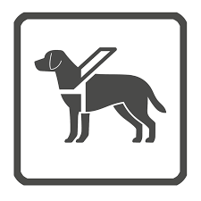
Wszystkie informacje o Urzędzie Gminy i Miasta w Sianowie znajdziesz na stronie www.bip.sianow.pl.

